Міністерство освіти і науки України

Національний університет «Львівська політехніка»

Інститут комп’ютерних наук та інформаційних технологій

**Кафедра CАП**



Звіт

з лабораторної роботи №12

На тему: «Основні конструкції мови JavaScript»

Дисципліна: «Технології веб-розробки та дизайну»

Виконала:

ст. гр. ПП-24

Бенькалович М.М.

Прийняла:

Стефанович Т.О.

**Львів** **2024**

**Мета:** вивчити основні конструкції мови JavaScript.

**Сайт:** [**https://spacenamee.github.io/lab12.io/**](https://spacenamee.github.io/lab12.io/)

Завдання 1

Створіть файл lab2_1.html, що містить наступний скрипт, який демонструє можливості використання умовного оператора IF:

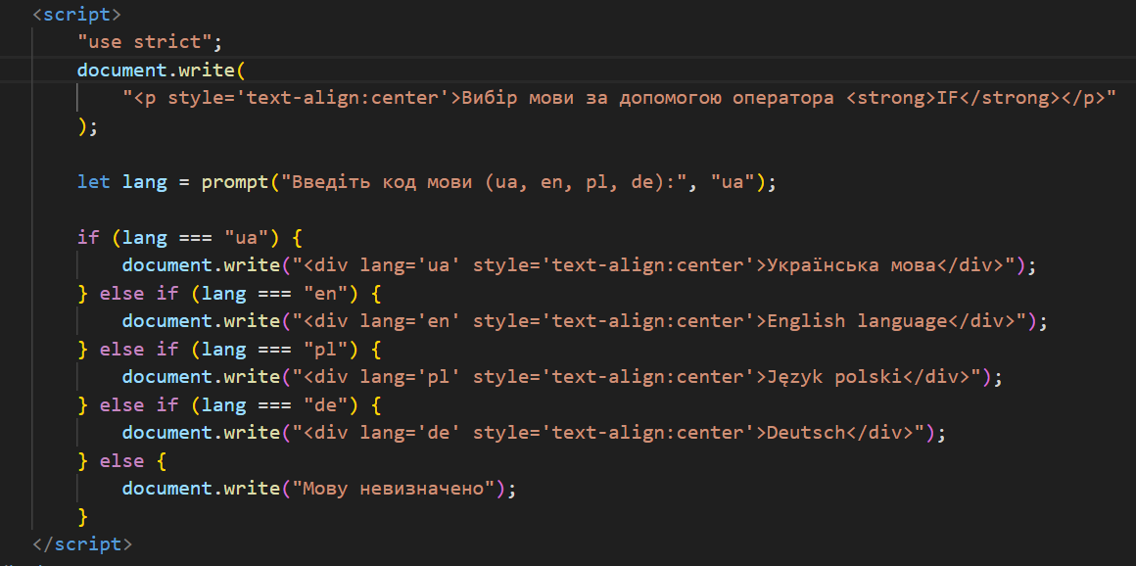

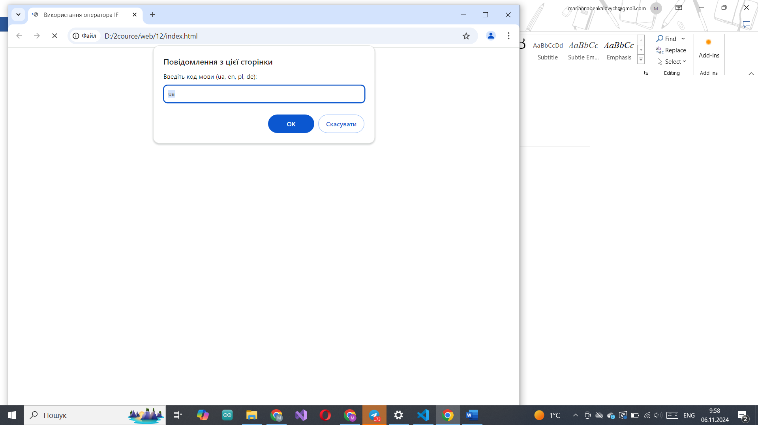

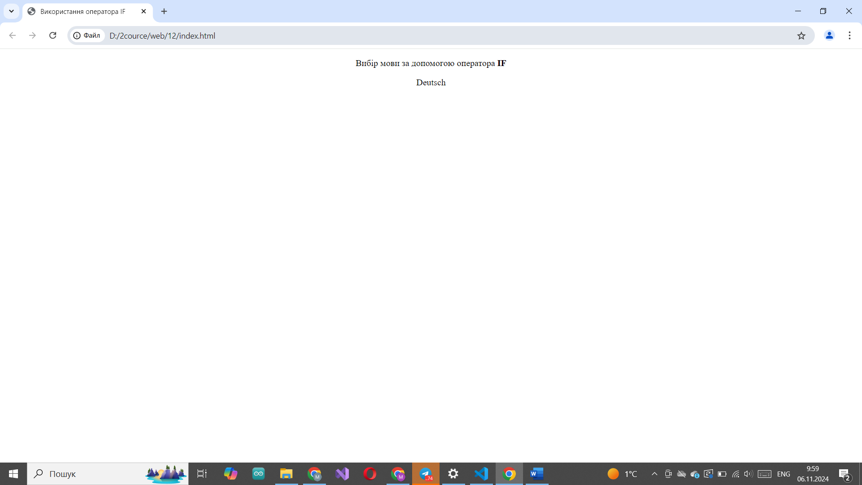

Завдання 2

Створіть файл lab2_2.html, що містить наступний скрипт, що демонструє знаходження більшого числа серед трьох чисел з використанням умовного оператора IF та умовної операції.

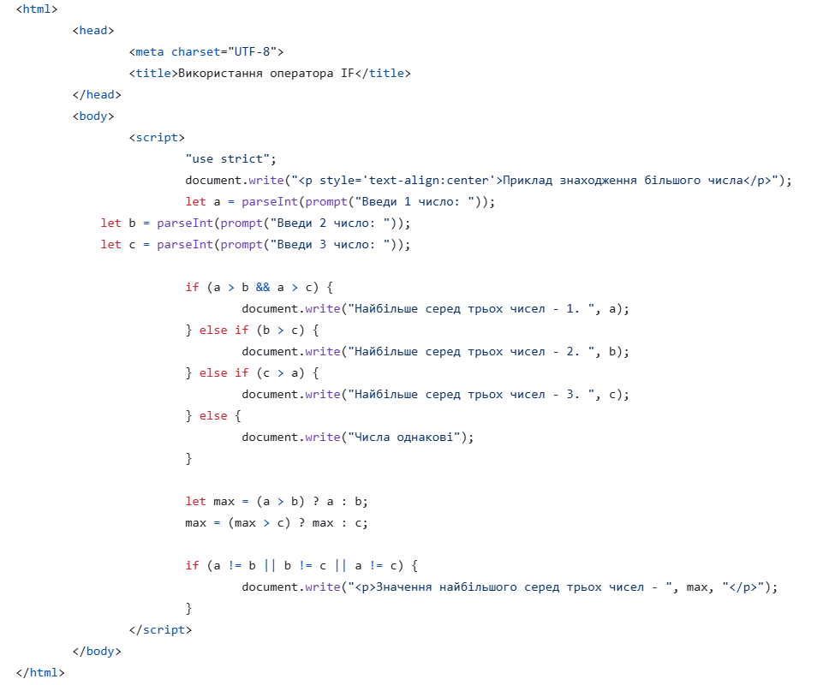

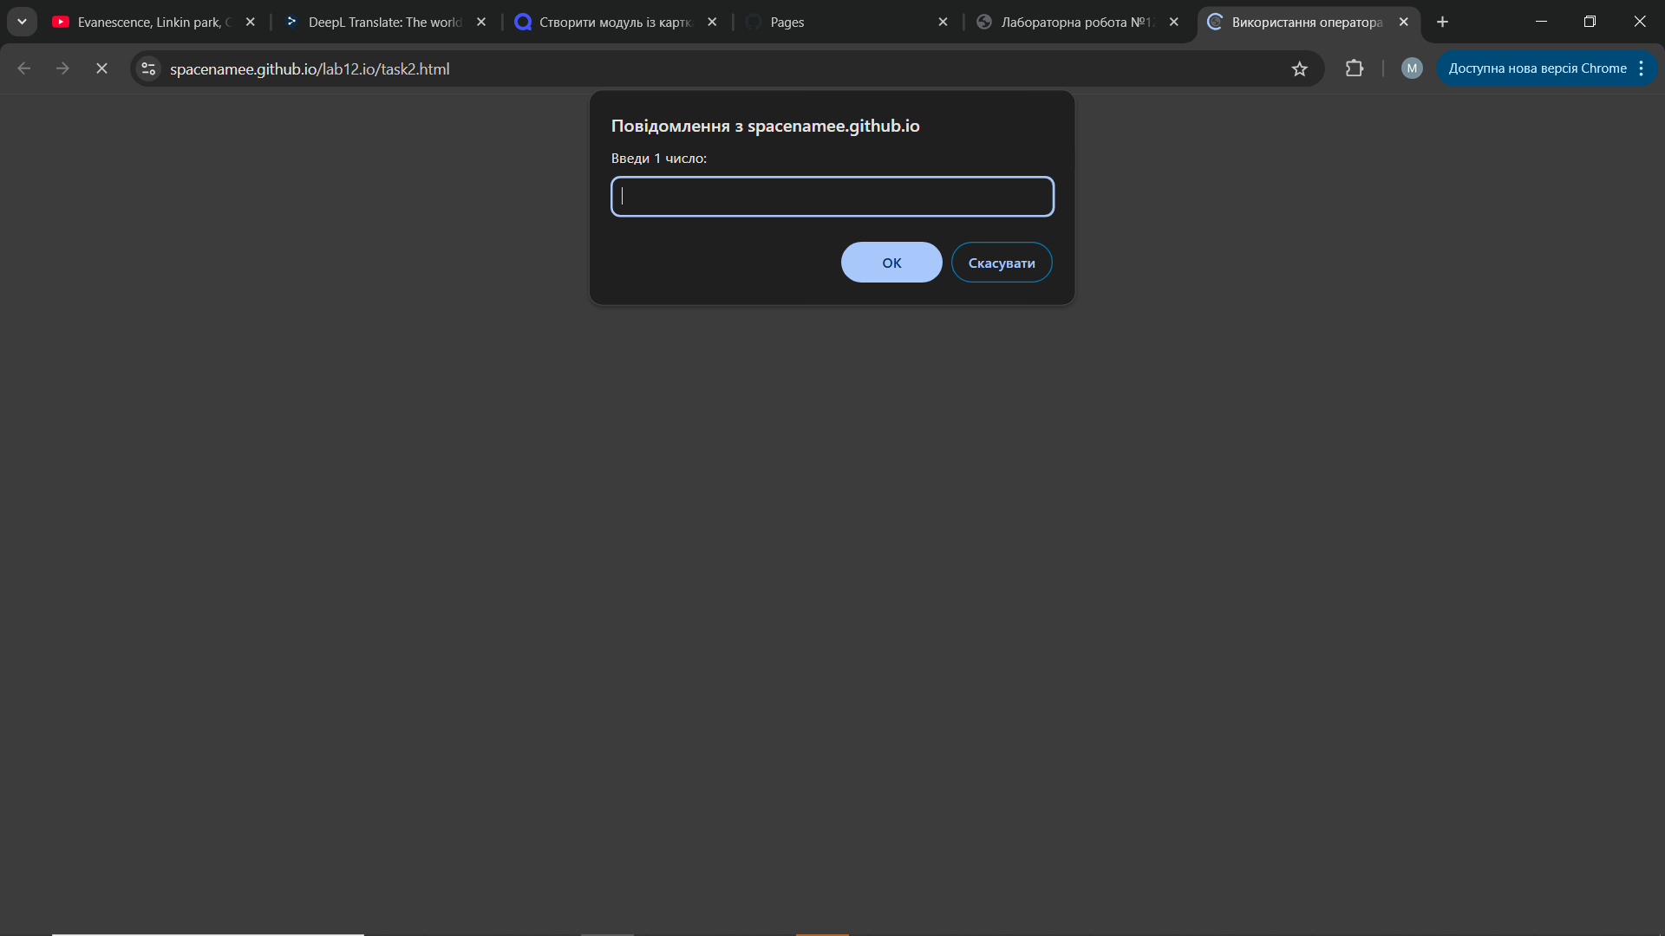

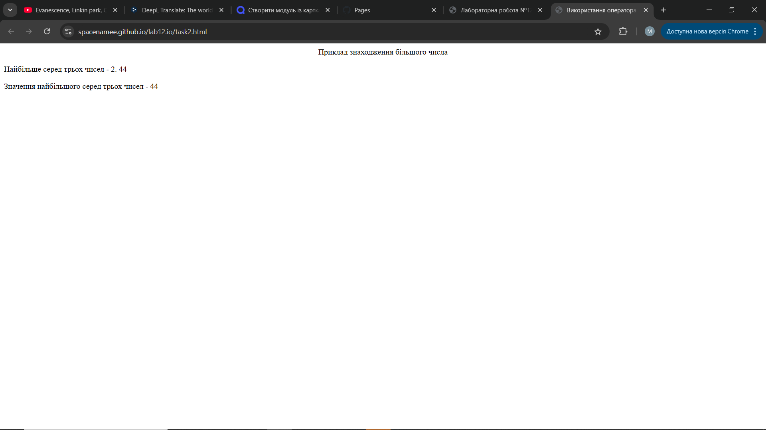

Завдання 3

Створіть файл lab2_3.html, що містить скрипт, що демонструє можливості використання оператора SWITCH.

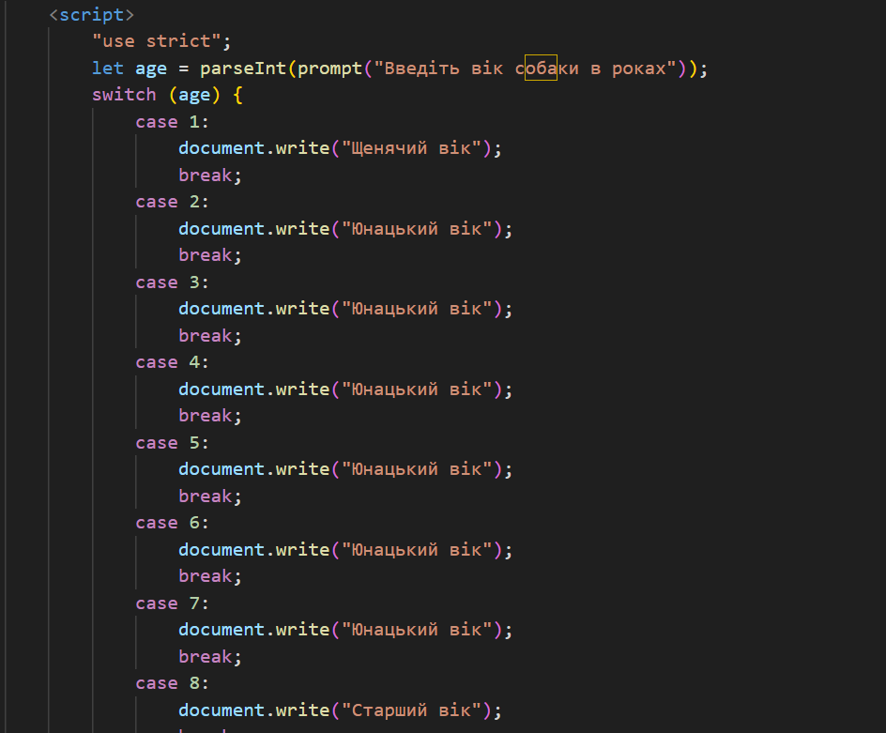

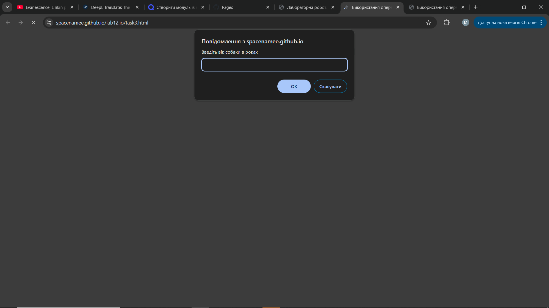

Завдання 4

Створіть файл lab2_4.html, що містить скрипт, який демонструє використання операторів циклу for, while, do while.

Цикл do while

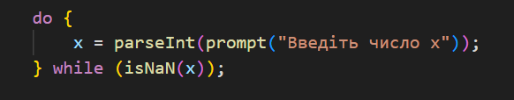

Цикл for

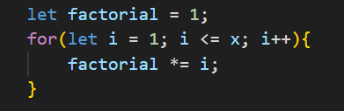

Цикл while

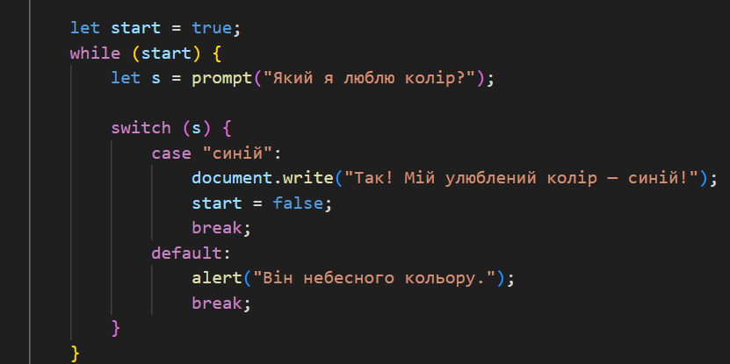

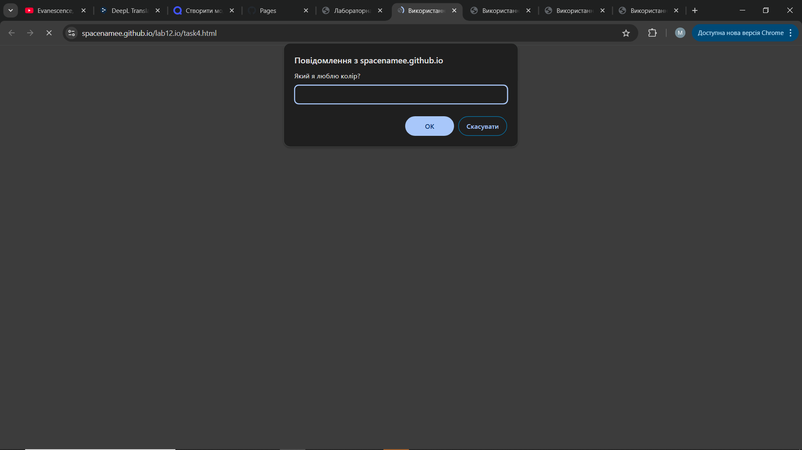

Завдання 5

Створіть файл lab2_5.html, що містить скрипт, що демонструє використання оператора циклу for in. 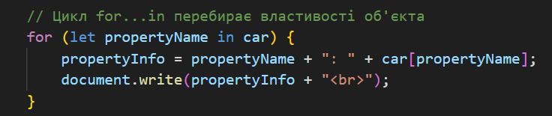

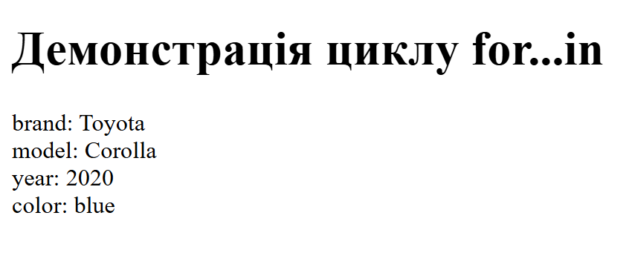

Завдання 6.

Створіть файл lab2_6.html, що містить скрипт, який демонструє використання оператора циклу while у грі з користувачем.

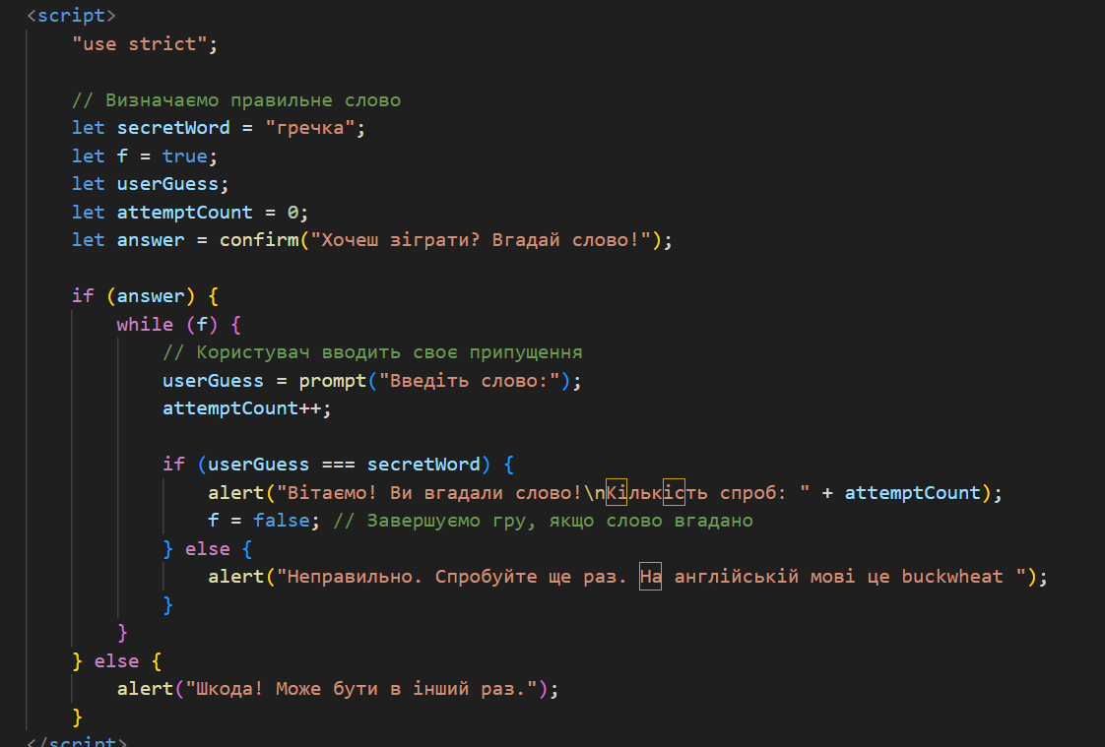

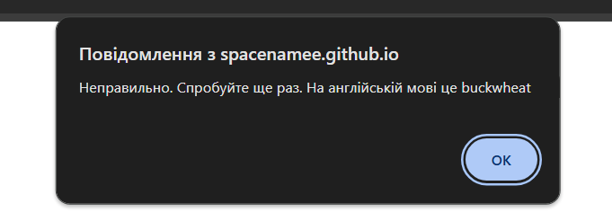

Висновок:

У цій лабораторній роботі я вивчила що таке цикли у JavaScript.